附件一:

地点：新音乐实训楼506、507（合约68平方），508、509、510（合约90平方）

面积：68平、90平

容纳学生：40人。

功能：电视播音实训室共两间教室，电视面积为68平方与90平方。

满足学生在电视播音方面的上镜需求。站立播报和坐式播报的条件均要满足。演播背景可以灵活调换。

**具体效果图：**

68平教室配备可移动播音桌，满足站立播报及坐式播报要求。

 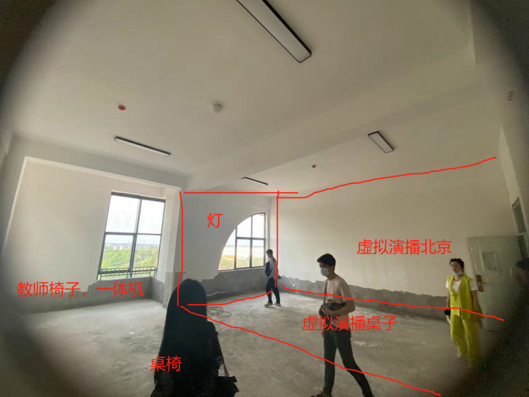

90平教室配备访谈沙发，做成坐式访谈节目直播间样式。

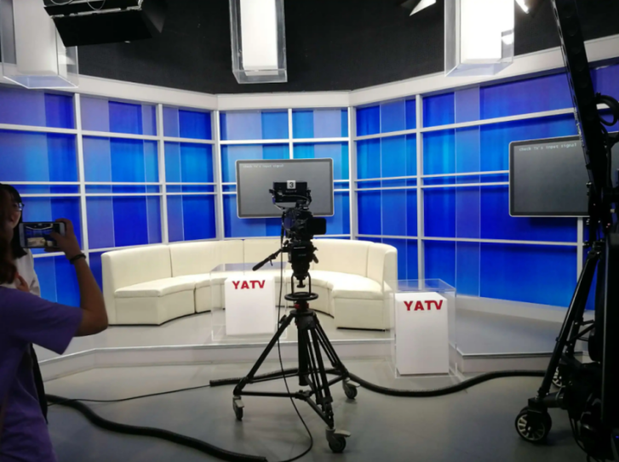

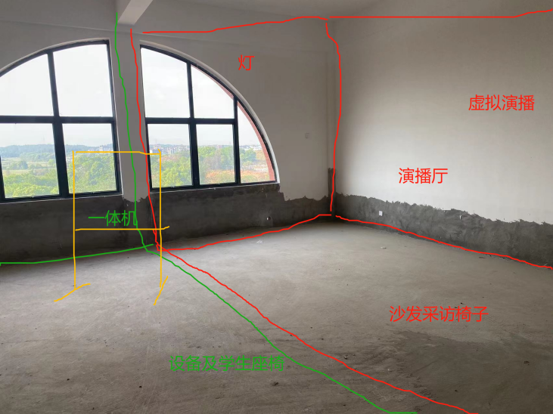

1. **两间实训室都必备的设备：**

1、

68平教室：桌面话筒两个、（铁三角、得胜、罗德、索尼、意美捷中选购。）

90平教室：手持无线话筒三个、领夹式无线麦克风话筒三个。（品牌可从：铁三角、得胜、罗德、索尼、意美捷中选购。）

2、提词器2台（最好同时兼容纸质稿件和电子稿件传输播读）、

3、4K手持摄像机2台（索尼、松下、佳能），球碗架2个，轮子6个，另配电池4块及存储卡4张。

4、虚拟演播系统2套，

5、调音台2台，16路（雅马哈、漫步者），

6、监听音箱2对、（雅马哈、漫步者），

7、监听耳机2对、（AKG-K77、铁三角），

8、主持人耳返2个，预算每个1000，

9、86寸一体机2台，配移动支架（选配）：86寸，OPS电脑：i5，256固态硬盘，8GB内存

10、灯光24台（色温可调），调光台2个及其配套设施

11、学生座椅40张，颜色：灰白或灰黑。

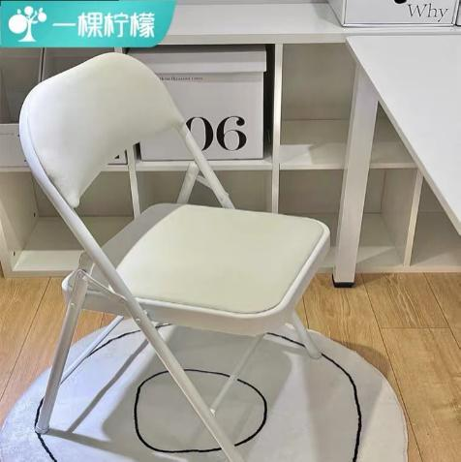 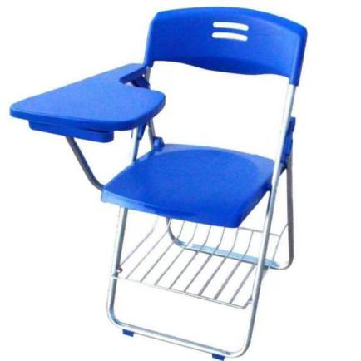

12、安装提供安装、调试。